直线运动模型4
——运动图像问题
1、题型简介：
图像法是高中物理几乎每一个重要章节都会用到的方法，看图和用图的方法也几乎一致，它将抽象的概念或者物理量间的关系用更直观的方式体现了出来。

2、攻克方法：
学会看懂图像，结合物理情景和物理规律解题。
（1）“六看”识图象
首先要学会识图．识图就是通过“看”寻找规律及解题的突破口．为方便记忆，这里总结为六看：一看“轴”，二看“线”，三看“斜率”，四看“面”，五看“截距”，六看“特殊值”．
一看“轴”：纵、横轴所表示的物理量，特别要注意纵轴物理量是位移x，还是速度v.
二看“线”：从线反映运动性质，如x-t图象为倾斜直线表示匀速运动；v-t图象为倾斜直线表示匀变速运动．(线的走向表明纵坐标物理量随横坐标物理量的变化趋势)
三看“斜率”：“斜率”往往代表一个物理量，表示纵坐标物理量的变化量除以横坐标物理量的变化量（即）。X-t图象斜率表示速度；v-t图象斜率表示加速度．
四看“面”即“面积 ”：主要看纵、横轴量的乘积有无意义（即有没有物理公式或者规律让一个物理量等于横、纵坐标的乘积）．如x-t图象面积无意义；v-t 图象与t轴所围面积表示位移．
五看“截距”：初始条件、初始位置x₀或初速度v₀.
六看“特殊值”：如交点，x-t图象交点表示相遇；v-t图象交点表示速度相等(不表示相遇)．
（2）位移图象x-t、速度图象v-t的比较(如图甲、乙所示)

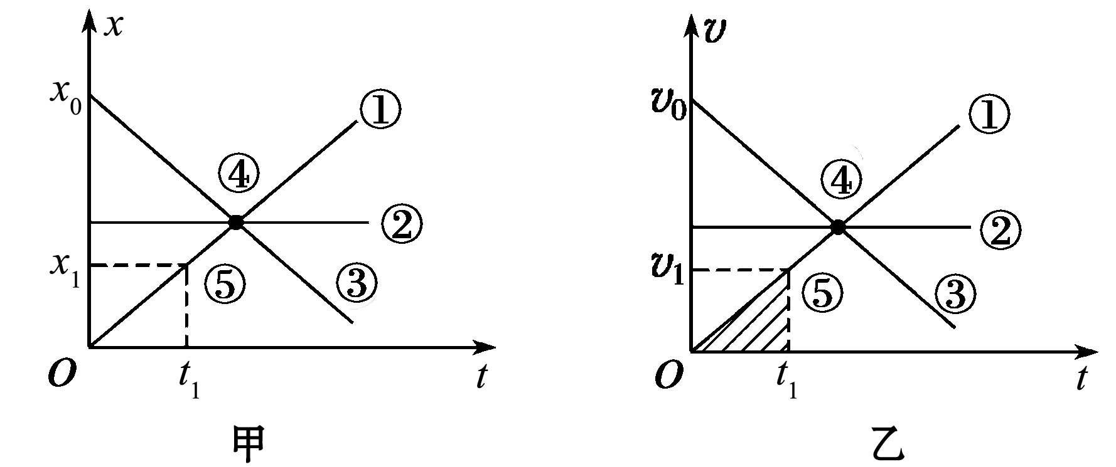

X-t图象 | V-t图象
①表示物体做匀速直线运动(斜率表示速度v) | ①表示物体做匀加速直线运动(斜率表示加速度a)
②表示物体静止 | ②表示物体做匀速直线运动
③表示物体向反方向做匀速直线运动；初位移为x₀ | ③表示物体做匀减速直线运动；初速度为v₀
④交点的纵坐标表示三个运动质点相遇时的位移 | ④交点的纵坐标表示三个运动质点的速度相等
⑤t₁时间内物体的位移为x₁ | ⑤t₁时刻物体的速度为v₁(图中阴影部分面积表示质点在0～t₁时间内的位移)

（3）、处理图象问题的流程
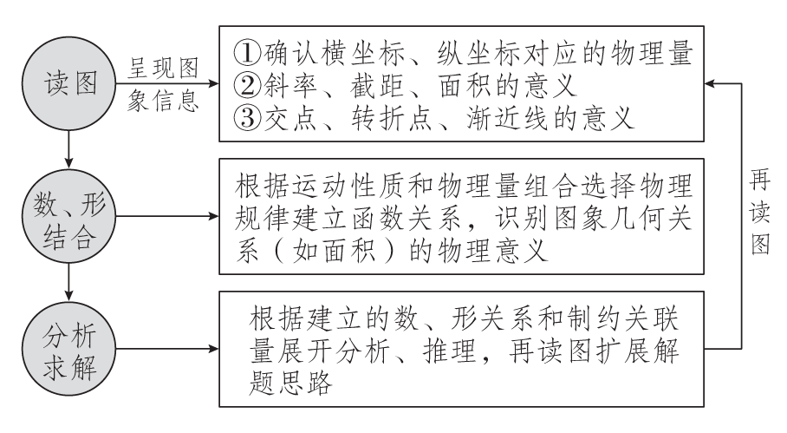
（4）、匀变速直线运动的四类非常规图象
①a­t图象：由v＝v₀＋at可知图象与时间轴所围面积表示速度变化量Δv，如图甲所示。
②$\frac{x}{t}$­t图象：由x＝v₀t＋$\frac{1}{2}$at²可得$\frac{x}{t}$＝v₀＋$\frac{1}{2}$at，图象的斜率为$\frac{1}{2}$a，纵截距为v₀，如图乙所示。
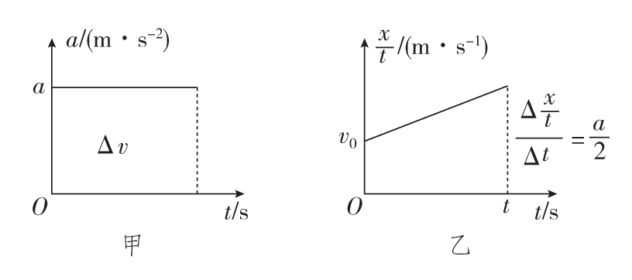
③v²­x图象：由v²－v＝2ax可知v²＝v＋2ax，图象斜率为2a，纵截距为v，如图丙所示。
④a­x图象：由v²－v＝2ax可知a＝·$\frac{1}{x}$，图象与x轴所围面积表示速度平方的变化量Δv²，如图丁所示。
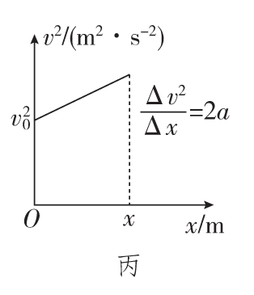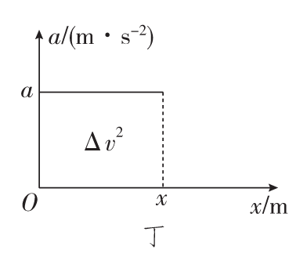

3、典型题例：
题例1、 一枚火箭由地面竖直向上发射，但由于发动机故障而发射失败，其速度—时间图象如图所示，根据图象求：(已知$\sqrt{10}$＝3.16，g取10m/s²)
(1)火箭上升过程中离地面的最大高度；
(2)火箭从发射到落地总共经历的时间．
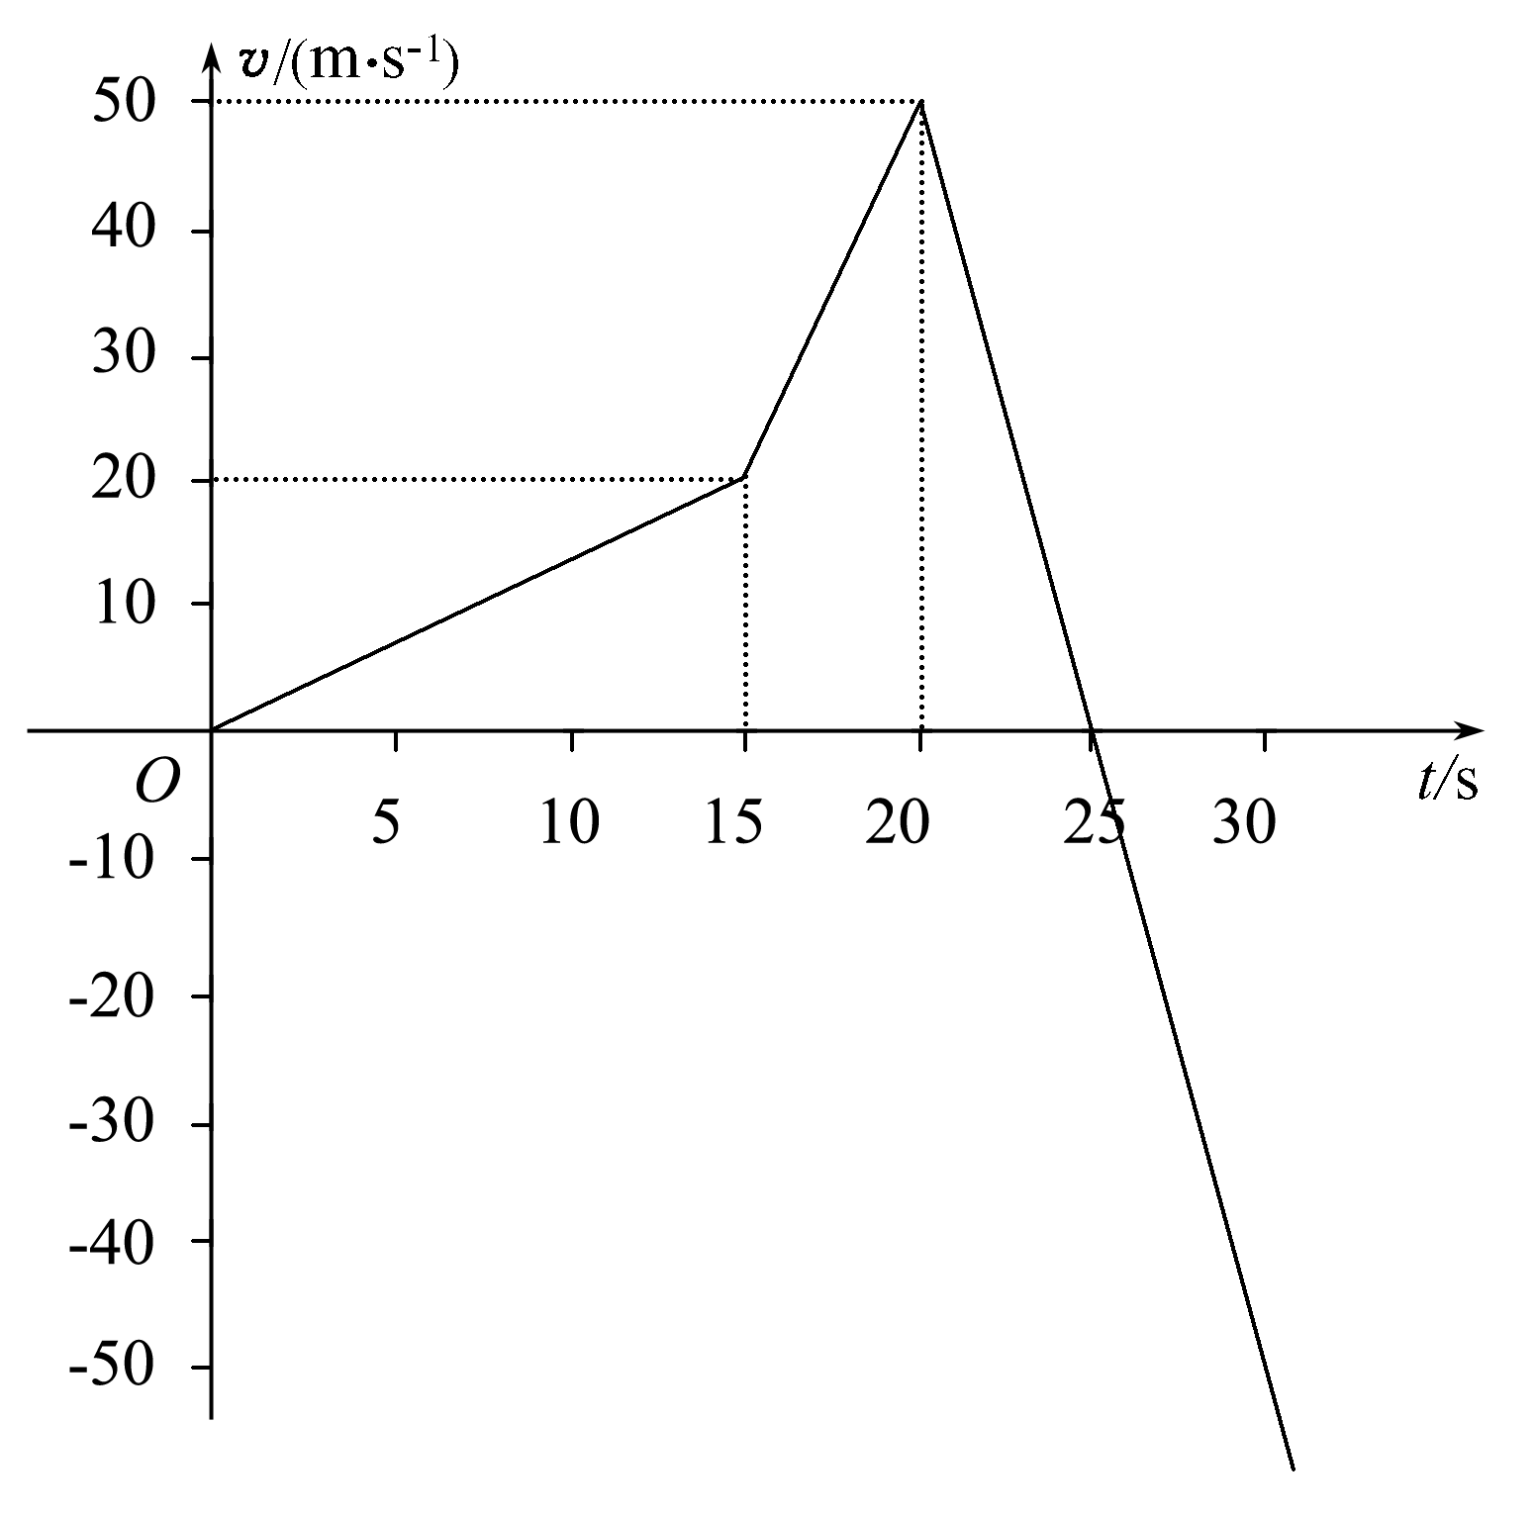

题例2、如图所示，物体A、B由同一位置沿同一方向做直线运动．他们运动的速度v随时间t的变化关系，由图可知( )
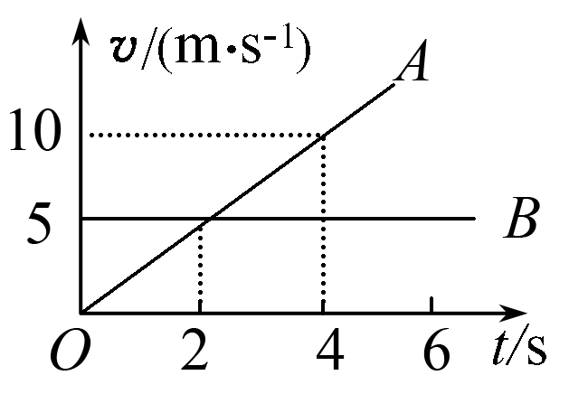
A．物体A、B在4 s末相遇
B．物体A、B在2 s末相遇
C．物体A、B在4 s末的速度大小相等
D．物体A、B在2 s末的速度大小相等

典型题例参考答案
题例1、解析 (1)由图象可知：当火箭上升25 s时离地面最高，位移等于几个图形的面积，则x＝$\frac{1}{2}$×15×20＋$\frac{20＋50}{2}$×5＋$\frac{1}{2}$×5×50 m＝450 m.
(2)火箭上升25 s后从450 m处自由下落，由x＝$\frac{1}{2}$gt得：t₂＝$\sqrt{\frac{2x}{g}}$＝$\sqrt{\frac{900}{10}}$s≈9.48 s
所以总时间t＝t₁＋t₂＝34.48 s.
答案 (1)450 m (2)34.48 s
题例2、解析 速度图象的交点表示速度相等，B正确；利用图象的面积表示位移知，A也正确．
答案 AD

